Report
Setup 先記錄現在的時間，如果是Tx端的話就把現在的時間記錄進去，如果是Rx端的話，就把現在的時間減掉之前紀錄的Tx的時間來當作經過的時間
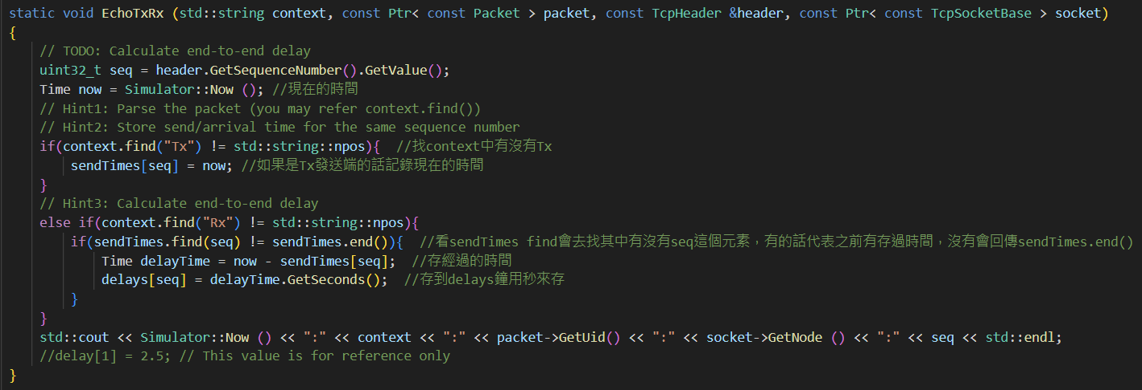
計算average time 把全部的時間加總除以總數
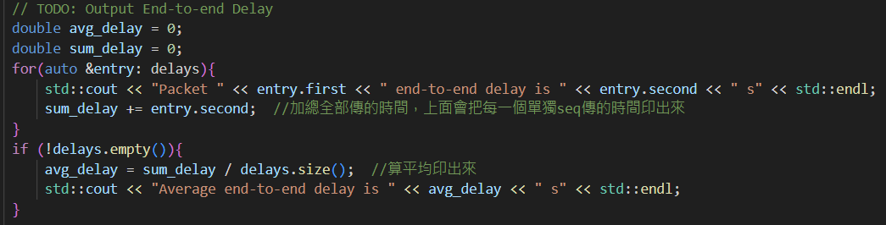
可以把8kbps改成其他數字去更改link data rate
Task1:
把經緯度改成現在要實作的，用GetObject、GetPosition先隨便找一個衛星的點來算半徑是多少，並利用球座標轉換公式得到該經緯度的衛星的xyz座標，gs的話就直接用GetObject取出座標就好，最後輸出到檔案(node_positions)。
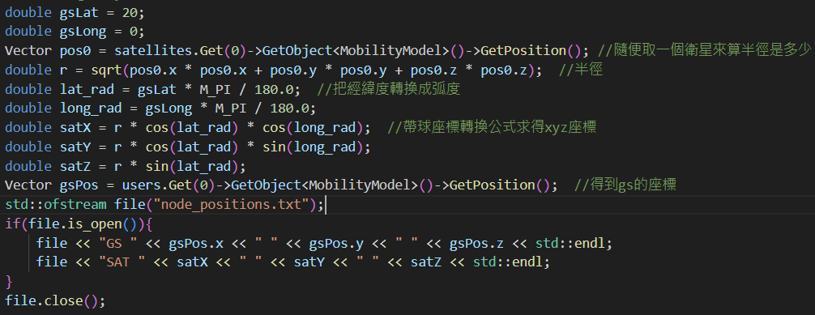
Task2:
先讀取座標檔案並存到tx, rx中，更改tx_beam_direction = 0:5:90
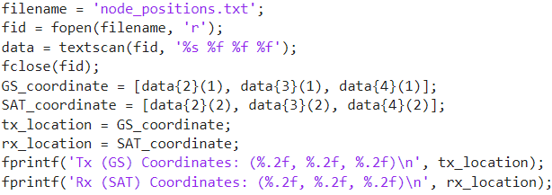
用簡報中的公式去計算衛星所在的角度，最後取絕對值是因為後面有一筆資料角度算出來會是負的，因此取絕對值方便後面計算
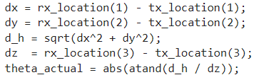
算tx_gain的部分跟作業一的算法一樣，就不再放上來，只有要把cos轉成sin因為現在0度代表的是上方，90度代表的是水平。下面是計算pathloss的code，這邊用180減掉index是因為前面是用sin去計算tx_gain，且我把resolution改成180，因code book size變成到90，這樣才能保持0.5切一格，後面代公式計算pathloss輸出到檔案(pathloss_output)中。計算沒有beamforming的code，只有把tx_gain的部分換成1去計算。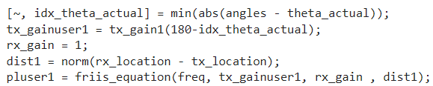
Task3:
把leo-propagation-loss-model.h裡面的DoCalcRxpower換到public裡面
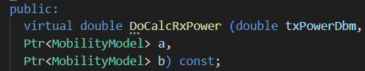
因為我的pathloss輸出檔中只有一個數字，因此用getline讀取一行轉成double，並把m_freeSpacePathLoss更改成讀取進來的pathloss，其中我把bfpassloss改成用加的，我看lab1跟網路上找之後，認為應該是加的才是正確的，因pathloss算出來基本上都是負的。(把兩個都改成實際值)
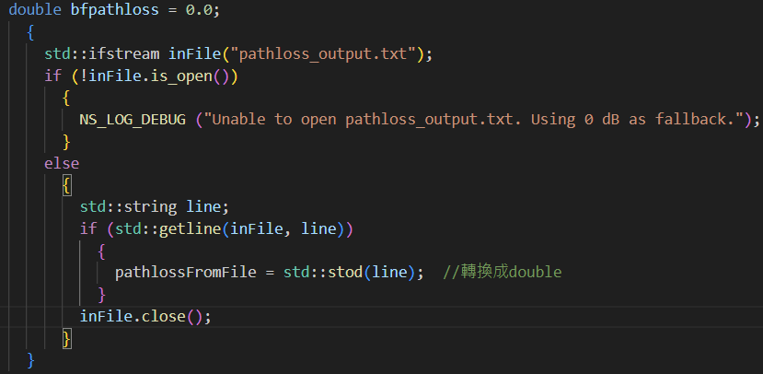
把propagation-loss-model.h(src裡)的DoCalcRxpower換到public裡面
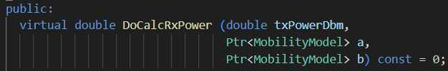
把mock-channel.cc裡面的-900換成-120
Task4:
其中gs的座標是gsX,gsY,gsZ，衛星座標是sX,sY,sZ，都是拿前面算過的座標直接拿來用，之後建立model後call前面task3設置的function來算rx_power，進而算出SNR改成ratio之後套Shannon theorem 得到結果
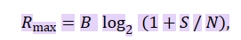
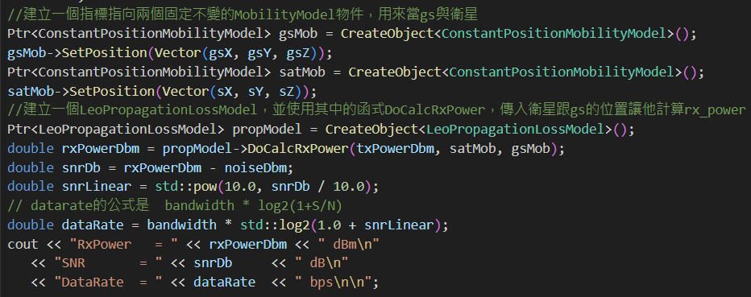Task5:
先讀取前面算出來的data rate當作gs發送到衛星的速率，然後找到我們傳輸的衛星，速率改成1Gbps，我有更改initial position去找出我們實作的衛星id是多少，取經緯度相差很小的(我原本是找完全一樣的，但發現找不到，因此換成用差距)，而計算end to end delay在setup有做過了。
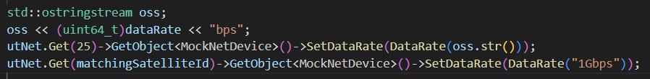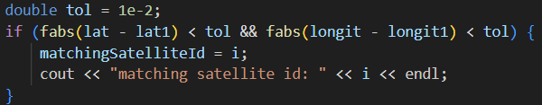
Initial commit 我把setup的部分都實作完成
second commit我把task1、2的部分完成
final commit我把剩下的部分全部完成
最後一次commit是加上下面的更動
我的data rate的輸出是bps，助教輸出應該是kbps所以差了1000倍。並且我直接把m_atmosphericLoss和m_linkMargin改成4.8跟0.36，再把後面的步驟全部重新跑一次，我的without beamforming的平均時間是用8kbps跑的，沒有改data rate

